ПРИЛОЖЕНИЕ
к Правилам землепользования и застройки

Требования к архитектурно-градостроительному облику
объектов капитального строительства

- Перечень видов разрешенного использования земельных участков и объектов капитального строительства территориальных зон, расположенных на территориях в границах которых предусматриваются требования к АГО
Таблица 1
№ п/п | Наименование вида разрешенного  использования земельного участка | Код (числовое  обозначение ВРИ  земельного участка согласно  классификатору) | Виды разрешенного использования  объектов капитального строительства  (наименование объектов  капитального строительства),  для которых установлены  требования к АГО
1 | 2 | 3 | 4
 | Малоэтажная многоквартирная жилая застройка | 2.1.1 | многоквартирный дом; многоквартирный дом со встроенными, пристроенными и встроенно-пристроенными помещениями общественного назначения
 | Блокированная жилая застройка | 2.3 | жилой дом блокированной застройки; блок; блок-секция
 | Среднеэтажная жилая застройка | 2.5 | многоквартирный дом; многоквартирный дом со встроенными, пристроенными и встроенно-пристроенными помещениями
 | Многоэтажная жилая застройка (высотная застройка) | 2.6 | многоквартирный дом; многоквартирный дом со встроенными, пристроенными и встроенно-пристроенными помещениями общественного назначения; многоквартирный дом со встроенными, пристроенными и встроенно-пристроенными помещениями
 | Хранение автотранспорта | 2.7.1 | Стоянка автомобилей; плоскостная открытая стоянка автомобилей
 | Административные здания организаций, обеспечивающих предоставление коммунальных услуг | 3.1.2 | административное здание для приема физических и юридических лиц
 | Дома социального обслуживания | 3.2.1 | дом ребенка; детский дом; здание для оказания гражданам социальной помощи
 | Оказание социальной помощи населению | 3.2.2 | службы занятости населения; пенсионный фонд; центр социальной защиты населения; столовая; здания, предназначенные для оказания гражданам психологической и бесплатной юридической помощи
 | Оказание услуг связи | 3.2.3 | здание отделения почты
 | Общежития | 3.2.4 | общежитие
 | Бытовое обслуживание | 3.3 | предприятие бытового обслуживания (мастерская мелкого ремонта, ателье, парикмахерская, салон красоты); похоронное бюро
 | Амбулаторно-поликлиническое обслуживание | 3.4.1 | амбулатория; фельдшерский пункт; стоматологическая клиника, поликлиника; диагностический центр; медицинский центр; стоматологическая клиника; молочные кухни; клинические
 | Стационарное медицинское обслуживание | 3.4.2 | госпиталь; санаторий; перинатальный центр; больница и ее корпуса различного назначения
 | Медицинские организации особого назначения | 3.4.3 | морг
 | Дошкольное, начальное и среднее общее образование | 3.5.1 | детские ясли; детский сад; школа; лицей; гимназия; школа искусств; здания, предназначенные для организации образовательных кружков и секций
 | Среднее и высшее профессиональное образование | 3.5.2 | профессиональное техническое училище; колледж; художественные, музыкальные училища; институт
 | Объекты культурно-досуговой деятельности | 3.6.1 | библиотека; кинотеатры и кинозалы; выставочный зал; здания музеев; дом культуры
 | Осуществление религиозных обрядов | 3.7.1 | церковь; храм; собор; часовня; мечеть; синагога
 | Религиозное управление и образование | 3.7.2 | воскресные и религиозные школы; семинарии; духовные училища; дома священнослужителей
 | Государственное управление | 3.8.1 | здание УВД, полиции, налоговой службы; здание прокуратуры, суда; здание органа власти и управления
 | Проведение научных исследований | 3.9.2 | научно-исследовательский институт; проектный институт; лаборатории; конструкторское бюро; опытно- конструкторский центр
 | Амбулаторное ветеринарное обслуживание | 3.10.1 | ветеринарная амбулатория
 | Приюты для животных | 3.10.2 | ветеринарные лечебницы с содержанием животных
 | Деловое управление | 4.1 | административное здание; офисное здание
 | Объекты торговли (торговые центры, торгово- развлекательные центры (комплексы) | 4.2 | торговый центр; торгово-развлекательный центр; гипермаркет; универмаг
 | Рынки | 4.3 | рынок; ярмарка специализированных товаров
 | Магазины | 4.4 | магазин
 | Банковская и страховая деятельность | 4.5 | здания банков и страховых компаний
 | Общественное питание | 4.6 | предприятие общественного питания (ресторан, кафе, закусочная, бар, столовая)
 | Гостиничное обслуживание | 4.7 | гостиница; хостел
 | Развлекательные мероприятия | 4.8.1 | досуговый центр (боулинг, караоке и т.д.); ночной клуб
 | Служебные гаражи | 4.9 | стоянка автомобилей
 | Заправка транспортных средств | 4.9.1.1 | автозаправочные станции
 | Автомобильные мойки | 4.9.1.3 | автомобильные мойки
 | Ремонт автомобилей | 4.9.1.4 | автосервис
 | Выставочно-ярмарочная деятельность | 4.10 | выставочный зал; культурно-досуговый ярмарочный комплекс
 | Обеспечение спортивно-зрелищных мероприятий | 5.1.1 | стадион
 | Обеспечение занятий спортом в помещениях | 5.1.2 | спортивный клуб; спортивный зал; физкультурно-оздоровительный комплекс
 | Спортивные базы | 5.1.7 | спортивная база
 | Тяжелая промышленность | 6.2 | производственное здание
 | Легкая промышленность | 6.3 | производственное здание
 | Пищевая промышленность | 6.4 | производственное здание
 | Нефтехимическая промышленность | 6.5 | производственное здание
 | Строительная промышленность | 6.6 | производственное здание
 | Энергетика | 6.7 | производственное здание; электроподстанции закрытого, открытого типа
 | Связь | 6.8 | объект связи, радиовещания, телевидения; воздушные радиорелейные, надземные и подземные кабельные линии связи; линии радиофикации, усилительные пункты на кабельных линиях связи
 | Склады | 6.9 | склад; погрузочный терминал; промышленная база здания IV или V класса опасности, промышленные базы; погрузочные терминалы; доки; склады противогололедных реагентов; элеваторы; продовольственные и непродовольственные склады, за исключением железнодорожных перевалочных складов
 | Обслуживание железнодорожных перевозок | 7.1.2 | железнодорожные пути; погрузочно- разгрузочные площадки; прирельсовые склады, предназначенные для обеспечения железнодорожных перевозок; железнодорожный вокзал и станции
 | Обслуживание перевозок пассажиров | 7.2.2 | автовокзал; депо общественного транспорта; автопарк; разворотная площадка; диспетчерский пункт
 | Ведение садоводства | 13.2 | садовый дом, жилой дом**
Примечание:
** данный вид разрешенного использования возможен при наличии утвержденной документации по планировке территории садоводческого товарищества. Решения документации по планировке территории садоводческого товарищества должны соответствовать нормативам градостроительного проектирования, требованиям технических регламентов и сводов правил. Документация по планировке территории садоводческого товарищества должна быть одобрена общим собранием членов садоводческого товарищества

- Требования к архитектурно-градостроительному облику в границах зоны АГО/КРТ устанавливаются в соответствии с мастер-планом территории комплексного развития (постановление Правительства Нижегородской области № 601 от 13 июля 2021 г.)

- Требования к объемно-пространственным и архитектурно-стилистическим характеристикам объектов капитального строительства
Таблица 2
№ п/п | НАИМЕНОВАНИЕ ПАРАМЕТРА | Код 2.1.1 | Код 2.3 | Код 2.5 | Код 2.6 | Код 2.7.1 | Код 3.1.2 | Код 3.2.1
№ п/п | НАИМЕНОВАНИЕ ПАРАМЕТРА | Малоэтажная многоквартирная жилая застройка | Блокированная жилая застройка | Среднеэтажная жилая застройка | Многоэтажная жилая застройка | Хранение автотранспорта | Административные здания организаций, обеспечивающих предоставление коммунальных услуг | Дома социального обслуживания
1 | 2 | 4 | 6 | 7 | 8 | 9 | 10 | 11
1 | Минимальная высота здания вдоль улично-дорожной сети, м | ** | ** | 16,5 | 28,3 | 2,5 | 5,1 | 7,2
2 | Минимальный процент застроенности уличного фронта*⁴, % | 50 | 50 | 50 | 50 | ** | 70 | 70
3 | Минимальная высота типового этажа, м | 3,0 | ** | 3,0 | 3,0 | ** | 3,0 | 3,0
4 | Минимальная высота первого этажа зданий***, м | 3,0 | ** | 3,3 | 3,3 | 2,7 | 3,9 | 3,0
5 | Минимальный процент остекления фасада первого этажа***, % | 30 | ** | 30 | 30 | ** | 50 | 40
6 | Минимальная высота оконных проемов первых этажей***, м | ** | ** | ** | ** | ** | 2,5 | **
7 | Максимальный уклон кровли, градусов | 30 | ** | 30 | 15 | 30 | 30 | 30
8 | Максимальная отметка пола входа в здание*⁵, м | 0,15 | 0,15 | 0,15 | 0,15 | 0,0 | 0,0 | 0,0
9 | Максимальный выступ консольных элементов за контур наружных стен здания, строения и сооружения, м | 1,2 | 1,2 | 3 | 3 | 0,4 | 0,4 | 1,2
10 | Максимальная общая высота ограждений земельного участка от уровня земли ***, м | 1,5 | 1,5 | 1,5 | 1,5 | 1,5 | 1,5 | 1,5
11 | Максимальная высота не просматриваемой части ограждений земельного участка***, м | 0,45 | 0,45 | 0,45 | 0,45 | 0,45 | 0,45 | 0,45
12 | Предпочтительные архитектурные стили*** | функционализм,  контекстуализм | функционализм,  контекстуализм | функционализм,  контекстуализм | функционализм,  контекстуализм | функционализм,  контекстуализм | функционализм,  контекстуализм | функционализм,  контекстуализм
** не устанавливается;
*** параметр действует на фасады, выходящие на границу участка, примыкающую к территориям общего пользования;
<*4> не более 70%;
<*5> параметр действует в отношении объектов нового строительства.
Таблица 2 (продолжение)
№ п/п | НАИМЕНОВАНИЕ ПАРАМЕТРА | Код 3.2.2 | Код 3.2.3 | Код 3.2.4 | Код 3.3 | Код 3.4.1 | Код 3.4.2 | Код 3.4.3 | Код 3.5.1 | Код 3.5.2
№ п/п | НАИМЕНОВАНИЕ ПАРАМЕТРА | Оказание социальной помощи населению | Оказание услуг связи | Общежития | Бытовое обслуживание | Амбулаторно поликлиническое обслуживание | Стационарное медицинское обслуживание | Медицинские организации особого назначения | Дошкольное, начальное и среднее общее образование | Среднее и высшее профессиональное образование
1 | 2 | 3 | 4 | 5 | 6 | 7 | 8 | 9 | 10 | 11
1 | Минимальная высота здания вдоль улично-дорожной сети, м | 8,1 | 5,1 | 7,0 | 5,1 | 5,1 | 7,8 | ** | 4,5 | 8,7
2 | Минимальный процент застроенности уличного фронта*⁴, % | 70 | 70 | 70 | 70 | 70 | 70 | ** | 70 | 70
3 | Минимальная высота типового этажа, м | 3,0 | 3,0 | 2,8 | 3,0 | 3,3 | 3,3 | ** | 3,3 | 3,6
4 | Минимальная высота первого этажа зданий***, м | 3,9 | 3,9 | 3,0 | 3,9 | 3,9 | 3,3 | ** | 3,3 | 3,9
5 | Минимальный процент остекления фасада первого этажа***, % | 70 | ** | 40 | 70 | 60 | 50 | ** | 60 | 80
6 | Минимальная высота оконных проемов первых этажей***, м | 3,0 | ** | 1,35 | 3,0 | 3,0 | 1,5 | ** | 1,5 | 3,0
7 | Максимальный уклон кровли, градусов | 30 | 30 | 30 | 30 | 30 | 30 | ** | 30 | 30
8 | Максимальная отметка пола входа в здание*⁵, м | 0,0 | 0,0 | 0,0 | 0,0 | 0,0 | 0,0 | 0,0 | 0,0 | 0,0
9 | Максимальный выступ консольных элементов за контур наружных стен здания, строения и сооружения, м | 0,4 | 0,4 | 1,2 | 0,4 | 0,4 | 1,2 | 1,2 | 1,2 | 1,2
10 | Максимальная общая высота ограждений земельного участка от уровня земли ***, м | ** | ** | 1,5 | ** | 1,5 | 1,5 | 1,5 | 1,5 | 1,5
11 | Максимальная высота не просматриваемой части ограждений земельного участка***, м | ** | ** | 0,45 | ** | 0,45 | 0,45 | 0,45 | 0,45 | 0,45
12 | Предпочтительные архитектурные стили*** | функционализм,  контекстуализм | функционализм,  контекстуализм | функционализм,  контекстуализм | функционализм,  контекстуализм | функционализм,  контекстуализм | функционализм,  контекстуализм | функционализм,  контекстуализм | функционализм,  контекстуализм | функционализм,  контекстуализм
** не устанавливается;
*** параметр действует на фасады, выходящие на границу участка, примыкающую к территориям общего пользования;
<*4> не более 70%;
<*5> параметр действует в отношении объектов нового строительства.

Таблица 2 (продолжение)
№ п/п | НАИМЕНОВАНИЕ ПАРАМЕТРА | Код 3.6.1 | Код 3.7.1 | Код 3.7.2 | Код 3.8.1 | Код 3.9.2 | Код 3.10.1 | Код 3.10.2 | Код 4.1 | Код 4.2
№ п/п | НАИМЕНОВАНИЕ ПАРАМЕТРА | Объекты культурнодосуговой деятельности | Осуществление религиозных обрядов | Религиозное управление и образование | Государственное управление | Проведение научных исследований | Амбулаторное ветеринарное обслуживание | Приюты для животных | Деловое управление | Объекты торговли (торговые центры, торгово- развлекательные центры (комплексы)
1 | 2 | 3 | 4 | 5 | 6 | 7 | 8 | 9 | 10 | 11
1 | Минимальная высота здания вдоль улично-дорожной сети, м | 5,1 | ** | ** | 8,4 | 7,8 | 4,5 | 4,5 | 8,4 | 8,7
2 | Минимальный процент застроенности уличного фронта*⁴, % | 70 | ** | ** | 70 | 70 | 70 | 70 | 70 | 70
3 | Минимальная высота типового этажа, м | 3,6 | ** | ** | 3,3 | 3,3 | 3,3 | ** | 3,3 | 3,6
4 | Минимальная высота первого этажа зданий***, м | 3,9 | ** | ** | 3,9 | 3,3 | 3,3 | 3,3 | 3,9 | 3,9
5 | Минимальный процент остекления фасада первого этажа***, % | 80 | ** | ** | 60 | 50 | 60 | 40 | 60 | 80
6 | Минимальная высота оконных проемов первых этажей***, м | 3,0 | ** | ** | 3,0 | 1,5 | 2,5 | 1,5 | 3,0 | 3,0
7 | Максимальный уклон кровли, градусов | 30 | ** | ** | 30 | 30 | 30 | 30 | 30 | 30
8 | Максимальная отметка пола входа в здание*⁵, м | 0,0 | ** | ** | 0,0 | 0,0 | 0,0 | 0,0 | 0,0 | 0,0
9 | Максимальный выступ консольных элементов за контур наружных стен здания, строения и сооружения, м | 3 | ** | ** | 3 | 3 | 0,4 | 0,4 | 3 | 3
10 | Максимальная общая высота ограждений земельного участка от уровня земли ***, м | ** | ** | ** | ** | ** | ** | 1,5 | 1,5 | 1,5
11 | Максимальная высота не просматриваемой части ограждений земельного участка***, м | ** | ** | ** | ** | ** | ** | 0,45 | 0,45 | 0,45
12 | Предпочтительные архитектурные стили*** | функционализм,  контекстуализм | функционализм,  контекстуализм | функционализм,  контекстуализм | функционализм,  контекстуализм | функционализм,  контекстуализм | функционализм,  контекстуализм | функционализм,  контекстуализм | функционализм,  контекстуализм | функционализм,  контекстуализм
** не устанавливается;
*** параметр действует на фасады, выходящие на границу участка, примыкающую к территориям общего пользования;
<*4> не более 70%;
<*5> параметр действует в отношении объектов нового строительства.

Таблица 2 (продолжение)
№ п/п | НАИМЕНОВАНИЕ ПАРАМЕТРА | Код 4.3 | Код 4.4 | Код 4.5 | Код 4.6 | Код 4.7 | Код 4.8.1 | Код 4.9 | Код 4.9.1.1
№ п/п | НАИМЕНОВАНИЕ ПАРАМЕТРА | Рынки | Магазины | Банковская и страховая деятельность | Общественное питание | Гостиничное обслуживание | Развлекательные мероприятия | Служебные гаражи | Заправка транспортных средств
1 | 2 | 3 | 4 | 5 | 6 | 7 | 8 | 9 | 10
1 | Минимальная высота здания вдоль улично-дорожной сети, м | 5,1 | 5,1 | 8,4 | 5,1 | 8,1 | 8,7 | 3,9 | 5,1
2 | Минимальный процент застроенности уличного фронта*⁴, % | 70 | 70 | 70 | 70 | 70 | 70 | 70 | **
3 | Минимальная высота типового этажа, м | 3,6 | 3,6 | 3,3 | 3,3 | 3,0 | 3,6 | 2,7 | **
4 | Минимальная высота первого этажа зданий***, м | 3,9 | 3,9 | 3,9 | 3,9 | 3,9 | 3,9 | 2,7 | 3,9
5 | Минимальный процент остекления фасада первого этажа***, % | 80 | 80 | 80 | 80 | 80 | 80 | ** | 70
6 | Минимальная высота оконных проемов первых этажей***, м | 3,0 | 3,0 | 3,0 | 3,0 | 3,0 | 3,0 | ** | 3,0
7 | Максимальный уклон кровли, градусов | 30 | 30 | 30 | 30 | 30 | 30 | 30 | 30
8 | Максимальная отметка пола входа в здание*⁵, м | 0,0 | 0,0 | 0,0 | 0,0 | 0,0 | 0,0 | 0,0 | 0,0
9 | Максимальный выступ консольных элементов за контур наружных стен здания, строения и сооружения, м | 0,4 | 3 | 0,4 | 0,4 | 3 | 3 | 3 | 3
10 | Максимальная общая высота ограждений земельного участка от уровня земли ***, м | 1,5 | ** | ** | 1,5 | 1,5 | 2,5 | 2,5 | 2,5
11 | Максимальная высота не просматриваемой части ограждений земельного участка***, м | 0,45 | ** | ** | 0,45 | 0,45 | 0,45 | 0,45 | **
12 | Предпочтительные архитектурные стили*** | функционализм,  контекстуализм | функционализм,  контекстуализм | функционализм,  контекстуализм | функционализм,  контекстуализм | функционализм,  контекстуализм | функционализм,  контекстуализм | функционализм,  контекстуализм | функционализм,  контекстуализм
** не устанавливается;
*** параметр действует на фасады, выходящие на границу участка, примыкающую к территориям общего пользования;
<*4> не более 70%;
<*5> параметр действует в отношении объектов нового строительства.

Таблица 2 (продолжение)
№ п/п | НАИМЕНОВАНИЕ ПАРАМЕТРА | Код 4.9.1.3 | Код 4.9.1.4 | Код 4.10 | Код 5.1.1 | Код 5.1.2 | Код 5.1.7 | Код 6.2 | Код 6.3 | Код 6.4
№ п/п | НАИМЕНОВАНИЕ ПАРАМЕТРА | Автомобильные мойки | Ремонт автомобилей | Выставочно- ярмарочная деятельность | Обеспечение спортивно зрелищных мероприятий | Обеспечение занятий спортом в помещениях | Спортивные базы | Тяжелая промышленность | Легкая промышленность | Пищевая промышленность
1 | 2 | 3 | 4 | 5 | 6 | 7 | 8 | 9 | 10 | 11
1 | Минимальная высота здания вдоль улично-дорожной сети, м | 5,1 | 5,1 | 5,1 | ** | 8,7 | 7,2 | ** | 8,4 | 8,4
2 | Минимальный процент застроенности уличного фронта*⁴, % | 50 | 50 | 70 | ** | 70 | 70 | ** | 70 | 70
3 | Минимальная высота типового этажа, м | ** | ** | 3,6 | ** | 3,6 | 3,0 | ** | 3,3 | 3,3
4 | Минимальная высота первого этажа зданий***, м | 3,9 | 3,9 | 3,9 | ** | 3,9 | 3,0 | ** | 3,9 | 3,9
5 | Минимальный процент остекления фасада первого этажа***, % | ** | ** | 80 | ** | 80 | 40 | ** | 80 | 80
6 | Минимальная высота оконных проемов первых этажей***, м | ** | ** | 3,0 | ** | 3,0 | 1,35 | ** | 3,0 | 3,0
7 | Максимальный уклон кровли, градусов | 30 | 30 | 30 | ** | 30 | 30 | ** | 30 | 30
8 | Максимальная отметка пола входа в здание*⁵, м | 0,0 | 0,0 | 0,0 | 0,0 | 0,0 | 0,00 | ** | 0,0 | 0,0
9 | Максимальный выступ консольных элементов за контур наружных стен здания, строения и сооружения, м | 0,4 | 0,4 | 3 | 1,2 | 3 | 1,2 | ** | ** | **
10 | Максимальная общая высота ограждений земельного участка от уровня земли ***, м | ** | ** | ** | 1,5 | ** | 1,5 | ** | ** | **
11 | Максимальная высота не просматриваемой части ограждений земельного участка***, м | ** | ** | ** | ** | ** | ** | ** | ** | **
12 | Предпочтительные архитектурные стили*** | функционализм,  контекстуализм | функционализм,  контекстуализм | функционализм,  контекстуализм | функционализм,  контекстуализм | функционализм,  контекстуализм | функционализм,  контекстуализм | функционализм,  контекстуализм | функционализм,  контекстуализм | функционализм,  контекстуализм
** не устанавливается;
*** параметр действует на фасады, выходящие на границу участка, примыкающую к территориям общего пользования;
<*4> не более 70%;
<*5> параметр действует в отношении объектов нового строительства.

Таблица 2 (продолжение)
№ п/п | НАИМЕНОВАНИЕ ПАРАМЕТРА | Код 6.5 | Код 6.6 | Код 6.7 | Код 6.8 | Код 6.9 | Код 7.1.2 | Код 7.2.2 | Код 13.2
№ п/п | НАИМЕНОВАНИЕ ПАРАМЕТРА | Нефтехимическая промышленность | Строительная промышленность | Энергетика | Связь | Склады | Обслуживание железнодорожных перевозок | Обслуживание перевозок пассажиров | Ведение садоводства
1 | 2 | 3 | 4 | 5 | 6 | 7 | 8 | 9 | 11
1 | Минимальная высота здания вдоль улично-дорожной сети, м | ** | ** | ** | ** | ** | 5,1 | 5,1 | **
2 | Минимальный процент застроенности уличного фронта*⁴, % | 70 | 70 | ** | ** | 70 | 70 | 70 | **
3 | Минимальная высота типового этажа, м | ** | ** | ** | ** | ** | 3,3 | 3,3 | **
4 | Минимальная высота первого этажа зданий***, м | ** | ** | ** | ** | ** | 3,9 | 3,9 | **
5 | Минимальный процент остекления фасада первого этажа***, % | ** | ** | ** | ** | ** | 80 | 80 | **
6 | Минимальная высота оконных проемов первых этажей***, м | ** | ** | ** | ** | ** | 3,0 | 3,0 | **
7 | Максимальный уклон кровли, градусов | ** | ** | ** | ** | ** | 30 | 30 | **
8 | Максимальная отметка пола входа в здание*⁵, м | ** | ** | ** | ** | ** | 0,0 | 0,0 | **
9 | Максимальный выступ консольных элементов за контур наружных стен здания, строения и сооружения, м | ** | ** | ** | ** | ** | 3 | 3 | **
10 | Максимальная общая высота ограждений земельного участка от уровня земли ***, м | ** | ** | ** | ** | ** | 2,5 | 2,5 | **
11 | Максимальная высота не просматриваемой части ограждений земельного участка***, м | ** | ** | ** | ** | ** | 0,45 | 0,45 | **
12 | Предпочтительные архитектурные стили*** | функционализм,  контекстуализм | функционализм,  контекстуализм | функционализм,  контекстуализм | функционализм,  контекстуализм | функционализм,  контекстуализм | функционализм,  контекстуализм | функционализм,  контекстуализм | функционализм,  контекстуализм
** не устанавливается;
*** параметр действует на фасады, выходящие на границу участка, примыкающую к территориям общего пользования;
<*4> не более 70%;
<*5> параметр действует в отношении объектов нового строительства.

- Требования к цветовым решениям объектов капитального строительства, требования к отделочным и (или) строительным материалам, определяющим архитектурный облик объекта капитального строительства
Таблица 3
.№  п/п | Наименование  параметра | ВРИ | Конструктивный  элемент |  | Требования
1 | 2 | 3 | 4 | 5 | 6 | 7
 | Требования к цветовым решениям объекта капитального строительства | 2.1.1. Малоэтажная многоквартирная жилая застройка;  2.3. Блокированная застройка  2.5. Среднеэтажная жилая застройка.  2.6. Многоэтажная жилая застройка (высотная застройка) | 1.1 | стены | 1.1.1 | В цветовом решении облицовочных материалов объекта капитального строительства (за исключением площади остекления) разрешается использовать 1 цвет в качестве основного (не менее 60% общей площади фасадов), не более 2-х цветов в качестве дополнительных (суммарно не более 30% от общей площади фасадов) и 1 цвет в качестве акцентного (не более 10%).  Допускается применение двух гармонично сочетающихся цветов из палитры основных цветов в процентном отношении (60% один и 30% другой цвет), 10% акцентного цвета. Возможно использование только одного цвета из палитры основных цветов и не более 2-х цветов из акцентных цветов (80% основного цвета и 20% акцентного).  Цветовое решение объекта капитального строительства может осуществляться только из палитры основных цветов (допускается применение не более 3-х цветов).  Акцентный объект располагается в границах участка, не выходящего на территории общего пользования.
 |  |  |  |  | 1.1.2 | Цветовое решение должно осуществляться в соответствии с разрешенными к использованию цветами палитры системы цвета RAL.  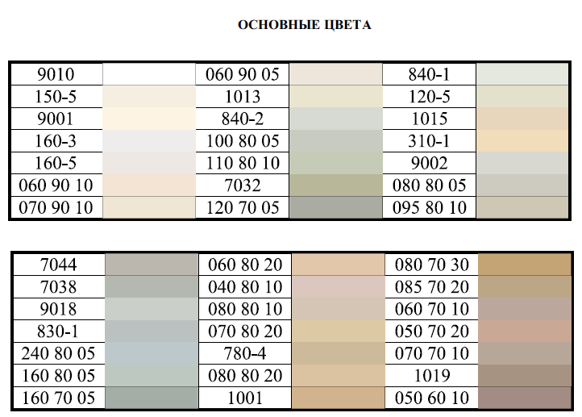  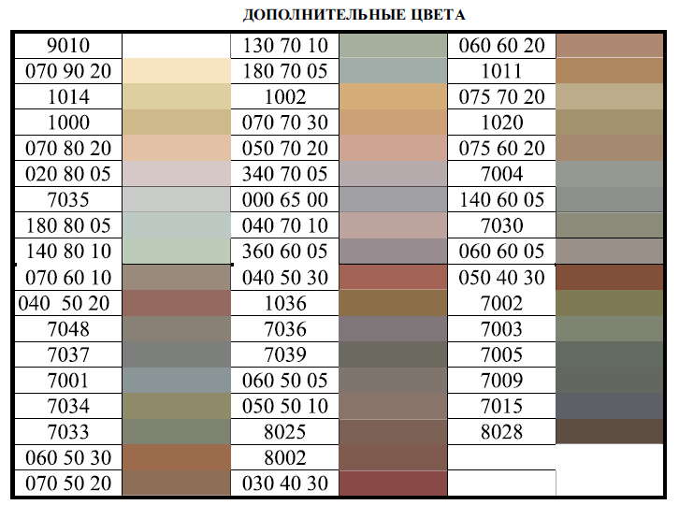  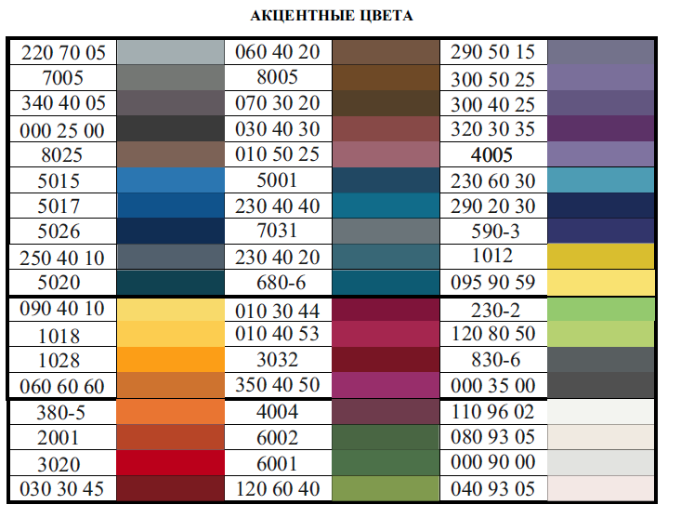
 |  |  |  |  | 1.1.3 | При подборе материалов неоднородной текстуры (таких, как натуральные - кирпич, гранит и имитирующих натуральные - композитные плиты) допускается отклонение от перечня цветов разрешенной палитры системы цвета RAL.
 |  |  |  |  | 1.1.4 | В составе натуральных материалов должны отсутствовать дополнительные цветные пигменты.
 |  |  | 1.2 | окна | 1.2.1 | Все элементы окон (за исключением стекла) должны выполняться в едином цветовом решении. Допускается применение разных цветов для разных по назначению групп проемов (окна жилых помещений, витрины коммерческих предприятий).  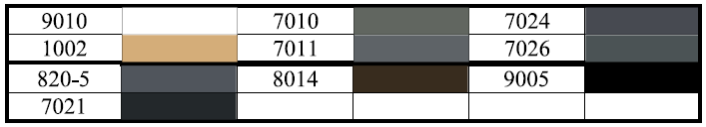
 |  |  | 1.3 | остекление | 1.3.1 | Не допускается использование цветного (тонированного в массе), зеркального остекления.
 |  |  | 1.4 | цоколь | 1.4.1 | Цветовое решение должно соответствовать одному из цветов элементов здания (стен, перекрытий, элементов окон, ограждений, кровли).  Цветовое решение должно осуществляться в соответствии c цветами системы цвета палитры основных, дополнительных, акцентных цветов, независимо от применяемого цветового решения допускаются оттенки серых тонов.
 |  |  |  |  | 1.4.2 | В составе натуральных материалов должны отсутствовать дополнительные цветные пигменты.
 |  |  |  |  | 1.4.3 | При создании архитектурных решений необходимо обеспечивать отсутствие ярко выраженных стыков наружных стеновых панелей.
 |  |  | 1.5 | кровля | 1.5.1 | Цветовое решение должно соответствовать разрешенным к использованию цветам палитры системы цвета RAL:  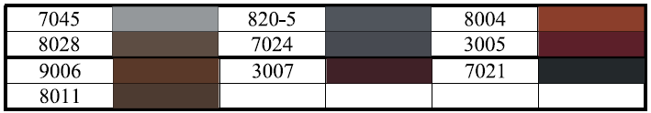
 |  |  |  |  | 1.5.2 | Все элементы кровли должны выполняться в едином цветовом решении за исключением подшивки карнизного свеса и водосточной системы.
 |  |  | 1.6 | элементы входных групп | 1.6.1 | Цветовое решение должно осуществляться в соответствии с разрешенными к использованию цветами системы цвета RAL из палитры основных, дополнительных и акцентных цветов, применяемых в цветовом решении фасада здания
 |  |  |  |  | 1.6.2 | При подборе материалов неоднородной текстуры (таких как натуральные - кирпич, гранит и т. д. и имитирующих натуральные - композитные плиты) допускается отклонение от перечня разрешенных цветов палитры системы цвета RAL.  В составе натуральных материалов должны отсутствовать дополнительные цветные пигменты.  Цвет материалов, имитирующих натуральные, должен совпадать с натуральным цветом этих материалов.
 |  |  |  |  | 1.6.3 | Допускается использовать один из акцентных цветов палитры системы цвета RAL.  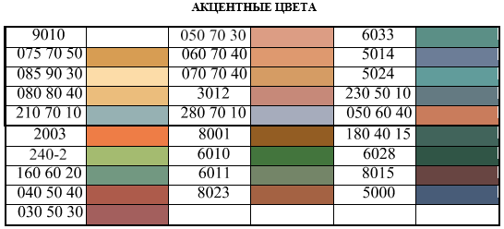
 |  |  | 1.7 | ограждения | 1.7.1 | В ограждении балконов, лоджий, парапетов предусмотреть цветовое решение, соответствующее одному из цветов элементов здания (стен, элементов окон, кровли).  Цветовое решение должно соответствовать разрешенным к использованию цветам палитры системы цвета RAL:  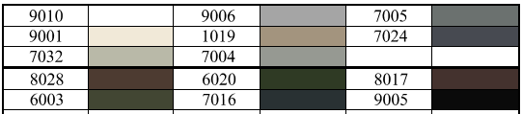
 | Требования к отделочным и (или) строительным материалам, определяющим архитектурный облик объекта капитального строительства |  | 2.1 | стены | 2.1.1 | Один из материалов должен быть основным и занимать не менее 60% площади фасада. При использовании нескольких типов материалов необходимо обеспечивать их стыковку в разных (смещенных друг относительно друга не менее, чем на 3 см) плоскостях.  Необходимо обеспечивать отсутствие ярко выраженных стыков наружных стеновых панелей.  При применении системы навесного фасада не допускается использовать для панелей пропорции менее 1:2.  В отделке фасадов не допускается применение материала с креплением на видимых кляммерах (открытые системы крепления).  Материалы с глянцевой поверхностью (за исключением стекла) должны занимать не более 30% площади фасада.  Материалы, имитирующие натуральные, должны соответствовать им по фактуре.  При применении крупнопанельных изделий не допускается окрашивание бетонной поверхности (за исключением бетона, окрашенного в массе).  Не допускается окраска поверхностей, облицованных натуральным камнем.  Не допускается использовать: пленку (в том числе самоклеящуюся), крупные фракции штукатурки «фактурная шуба» и «короед», профилированный лист, керамогранит (за исключением крупноформатного) асбестоцементный лист пластиковый (виниловый) сайдинг, поликарбонат, ПВХ-панели (за исключением HPL-панелей с имитацией дерева, металла, бетона и камня, а также панелей с однотонными и фантазийными (дизайнерскими) декорами), стекломагнезитовые листы, металлокассеты (за исключением имитирующих натуральные материалы толщиной 1,2 см), АМК фасадную систему.
 |  |  | 2.2 | окна | 2.2.1 | Допускается применение разных материалов для разных по назначению групп проемов (окна жилых помещений, витражи нежилых помещений).
 |  |  | 2.3 | остекление | 2.3.1 | При остеклении балконов и лоджий не допускается устройство глухих пластиковых полотен.
 |  |  | 2.4 | цоколь | 2.4.1 | При использовании двух и более материалов необходимо обеспечивать их стыковку в разных (смещенных друг относительно друга не менее, чем на 3 см) плоскостях. Один из материалов должен быть основным и занимать не менее 60% площади цоколя.
 |  |  |  |  | 2.4.2 | При создании архитектурных решений необходимо обеспечивать отсутствие ярко выраженных стыков наружных стеновых панелей.
 |  |  |  |  | 2.4.3 | Материалы, имитирующие натуральные, должны соответствовать им по фактуре. Не допускается окраска поверхностей, облицованных натуральным камнем.
 |  |  |  |  | 2.4.4 | Для навесов и козырьков к приямкам не допускается использовать: профилированный лист, металлический и пластиковый (виниловый) сайдинг, поликарбонат (за исключением монолитного).  Не допускается устройство радиальных козырьков и навесов к приямкам.
 |  |  | 2.5 | кровля | 2.5.1 | Не допускается использовать: асбестоцементный лист, пластиковый (виниловый) сайдинг, поликарбонат, ПВХ-панели, ондулин, шифер, сланцевую кровлю, фанеру, вагонку.
 |  |  | 2.6 | элементы входных групп | 2.6.1 | Для навесов и козырьков не допускается использовать: асбестоцементный лист, крупные фракции штукатурки «фактурная шуба» и «короед», пластиковый (виниловый) сайдинг, поликарбонат, ондулин, шифер, сланцевую кровлю, фанеру, вагонку, ПВХ- панели (за исключением HPL-панелей с имитацией дерева, металла, бетона и камня, а также панелей с однотонными и фантазийными (дизайнерскими) декорами), крупные фракции штукатурки «фактурная шуба» и «короед», стекломагнезитовые.  Не допускается устройство радиальных козырьков и навесов.  Для лестниц, площадок, ступеней не допускается использовать: материалы с классом противоскольжения менее R12, резиновую плитку.  Материалы, имитирующие натуральные, должны соответствовать им по фактуре.  Не допускается окраска поверхностей, облицованных натуральным камнем. Необходимо предусматривать придверные грязезащитные системы.
 |  |  | 2.7 | ограждения | 2.7.1 | Для ограждений балконов и парапетов не допускается использовать: асбестоцементный лист, пластиковый (виниловый) сайдинг, поликарбонат, стекломагнезитовые листы, фанеру, вагонку.  Материалы, имитирующие натуральные, должны соответствовать им по фактуре и цвету.
 | Требования к цветовым решениям объекта капитального строительства | 3.2.1 Дома социального обслуживания;  3.2.4 Общежития;  3.4.1 Амбулаторно поликлиническое обслуживание;  - Стационарное медицинское обслуживание;  3.4.3 Медицинские организации особого назначения;  3.5.1 Дошкольное, начальное и среднее общее образование;  3.5.2 Среднее и высшее профессиональное образование;  3.6.1 Объекты культурно-досуговой деятельности;  3.7.1 Осуществление религиозных обрядов;  3.7.2 Религиозное управление и образование;  5.1.1 Обеспечение спортивно-зрелищных мероприятий;  5.1.7 Спортивные базы | 1.1 | стены | 1.1.1 | В цветовом решении облицовочных материалов каждой блок-секции объекта (за исключением площади остекления) разрешается использовать 1 цвет в качестве основного (не менее 60% общей площади фасадов), не более 2-х цветов в качестве дополнительных (суммарно не более 30% от общей площади фасадов) и 1 цвет в качестве акцентного (не более 10%).  Допускается применение двух гармонично сочетающихся цветов из палитры основных цветов в процентном отношении (60% один и 30% другой цвет). 10% акцентного цвета. Возможно использование только одного цвета из палитры основных цветов и не более 2-х цветов из акцентных цветов (80% основного цвета и 20% акцентного).  Цветовое решение объекта капитального строительства может осуществляться только из палитры основных цветов (допускается применение не более 3-х цветов).  Акцентный объект располагается в границах участка, не выходящего на территории общего пользования.
 |  |  |  |  | 1.1.2 | Цветовое решение должно осуществляться в соответствии с разрешенными к использованию цветами палитры системы цвета RAL.  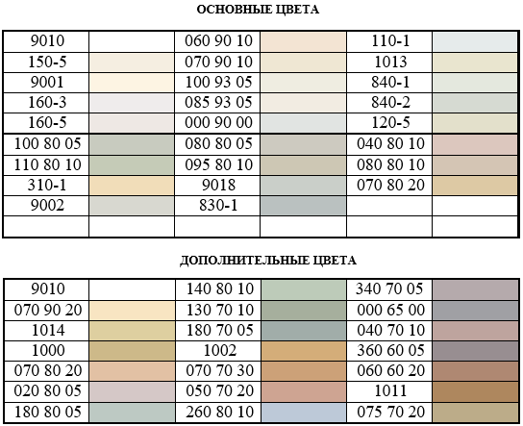  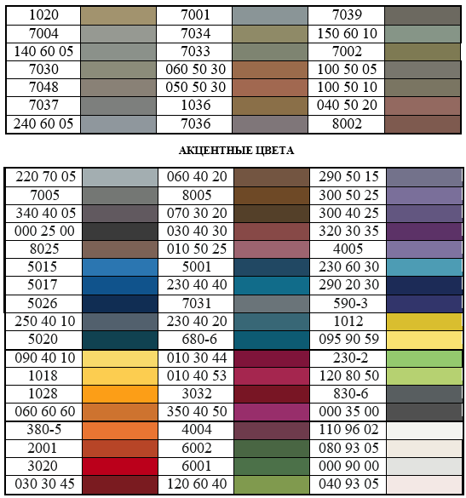
 |  |  |  |  | 1.1.3 | При подборе материалов неоднородной текстуры (таких, как натуральные - кирпич, гранит и имитирующих натуральные - композитные плиты) допускается отклонение от перечня цветов разрешенной палитры системы цвета RAL.  В составе натуральных материалов должны отсутствовать дополнительные цветные пигменты.  Цвет материалов, имитирующих натуральные, должен совпадать с натуральным цветом этих материалов.
 |  |  |  |  | 1.1.4 | При создании архитектурных решений необходимо обеспечивать отсутствие ярко выраженных стыков наружных стеновых панелей.  Цветовое решение нащельников на стыках поверхностей должно осуществляться в соответствии с цветом отделки этих поверхностей.
 |  |  | 1.2 | окна | 1.2.1 | Цветовое решение импостов должно соответствовать разрешенным к использованию цветам палитры системы цвета RAL за исключением кода ВРИ 3.7.1 и 3.7.2. Для кода ВРИ 3.5.1 допускается применение импостов из палитры основных, дополнительных и акцентных цветов.  Все элементы окон (за исключением стекла) должны выполняться в едином цветовом решении. Допускается применение разных цветов для разных по назначению групп проемов (окна жилых помещений, витрины коммерческих предприятий).
 |  |  | 1.3 | остекление | 1.3.1 | Не допускается использование цветного (тонированного в массе), зеркального остекления за исключением кода ВРИ 3.7.1 и 3.7.2.
 |  |  | 1.4 | цоколь | 1.4.1 | Цветовое решение должно соответствовать одному из цветов элементов здания (стен, перекрытий, элементов окон, ограждений, кровли) за исключением кода ВРИ 3.7.1 и 3.7.2.  Цветовое решение должно осуществляться в соответствии с цветами системы цвета RAL из палитры основных, дополнительных, акцентных цветов (за исключением кода ВРИ 3.7.1 и 3.7.2). независимо от применяемого цветового решения допускаются оттенки серых тонов.
 |  |  |  |  | 1.4.2 | В составе натуральных материалов должны отсутствовать дополнительные цветные пигменты.
 |  |  |  |  | 1.4.3 | При создании архитектурных решений необходимо обеспечивать отсутствие ярко выраженных стыков наружных стеновых панелей.
 |  |  |  |  | 1.4.4 | Цветовое решение нащельников на стыках поверхностей должно осуществляться в соответствии с цветом отделки этих поверхностей.
 |  |  | 1.5 | кровля | 1.5.1 | Цветовое решение должно соответствовать разрешенным к использованию цветам палитры системы цвета RAL, за исключением кода ВРИ 3.7.1 и 3.7.2.
 |  |  |  |  | 1.5.2 | Все элементы кровли должны выполняться в едином цветовом решении (за исключением кода ВРИ 3.7.1 и 3.7.2) кроме подшивки карнизного свеса и водосточной системы.
 |  |  | 1.6 | элементы входных групп | 1.6.1 | Цветовое решение должно осуществляться в соответствии с разрешенными к использованию цветам системы цвета из палитры основных, дополнительных и акцентных цветов, применяемых в цветовом решении фасада здания за исключением кода ВРИ 3.7.1 и 3.7.2.
 |  |  |  |  | 1.6.2 | При подборе материалов неоднородной текстуры (таких как натуральные - кирпич, гранит и т. д. и имитирующих натуральные - композитные плиты) допускается отклонение от перечня разрешенных цветов палитры системы цвета RAL.  В составе натуральных материалов должны отсутствовать дополнительные цветные пигменты.  Цвет материалов, имитирующих натуральные, должен совпадать с натуральным цветом этих материалов.
 |  |  |  |  | 1.6.3 | При создании архитектурных решений необходимо обеспечивать отсутствие ярко выраженных стыков наружных стеновых панелей.  Цветовое решение нащельников на стыках поверхностей должно осуществляться в соответствии с цветом отделки этих поверхностей.  Поэтажное деление торцевыми поверхностями плит перекрытий допускается при условии отделки плиты в тон соответствующей плоскости стены фасада.
 |  |  |  |  | 1.6.4 | Цветовое решение должно осуществляться в соответствии с разрешенными к использованию цветам системы цвета RAL.  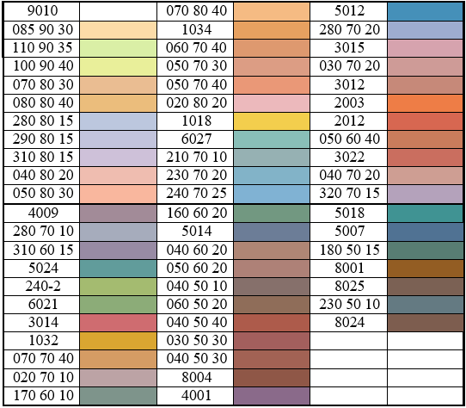
 |  |  | 1.7 | ограждения | 1.7.1 | Для ограждений, выполненных из латуни или покрытых имитацией латуни, а также для ограждений, выполненных из кортена, допускается отклонение от перечня разрешенных к использованию цветов палитры системы цвета RAL в пользу натурального цвета материала.  Цветовое решение должно соответствовать разрешенным к использованию цветам палитры системы цвета RAL за исключением кода ВРИ 3.7.1 и 3.7.2. Для кода ВРИ 3.5.1 допускается применение ограждения из палитры основных, дополнительных и акцентных цветов.  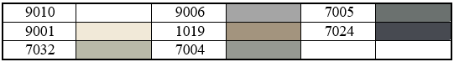
 | Требования к отделочным и (или) строительным материалам, определяющим архитектурный облик объекта капитального строительства |  | 2.1 | стены | 2.1.1 | При использовании двух и более типов материалов необходимо обеспечивать их стыковку в разных (смещенных друг относительно друга не менее, чем на 3 см) плоскостях. Один из материалов должен быть основным и занимать не менее 60% площади фасада.  При создании архитектурных решений необходимо обеспечивать отсутствие ярко выраженных стыков наружных стеновых панелей.  При применении системы навесного фасада не допускается использовать для панелей пропорции менее 1:2. В отделке фасадов не допускается применение материала с креплением на видимых кляммерах (открытые системы крепления).  Материалы с глянцевой поверхностью (за исключением стекла) должны занимать не более 30% площади фасада. Материалы, имитирующие натуральные, должны соответствовать им по фактуре.  При применении крупнопанельных изделий не допускается окрашивание бетонной поверхности (за исключением бетона, окрашенного в массе).  Не допускается окраска поверхностей, облицованных натуральным камнем.  Не допускается использовать: пленку (в том числе самоклеящуюся), профилированный лист, крупные фракции штукатурки  «фактурная шуба» и «короед», керамогранит (за исключением крупноформатного) асбестоцементный лист, пластиковый (виниловый) сайдинг, поликарбонат. ПВХ-панели (за исключением HPL-панелей с имитацией дерева, металла, бетона и камня, а также панелей с однотонными и фантазийными (дизайнерскими) декорами), стекломагнезитовые листы, металлокассеты* (за исключением имитирующих натуральные материалы толщиной 1.2 см). АМК фасадную систему.  * допускается применение металлокассет для кода ВРП 3.5.1.
 |  |  | 2.2 | окна | 2.2.1 | Не допускается облицовка откосов керамической плиткой.
 |  |  | 2.3 | остекление | 2.3.1 | Не допускается установка дверных заполнений на первых этажах с остеклением менее 70% полотна (за исключением дверных проемов к техническим помещениям), за исключением кода ВРИ 3.7.1 и 3.7.2.
 |  |  | 2.4 | цоколь | 2.4.1 | При использовании двух и более материалов необходимо обеспечивать их стыковку в разных (смещенных друг относительно друга не менее, чем на 3 см) плоскостях. Один из материалов должен быть основным и занимать не менее 60% площади цоколя.
 |  |  |  |  | 2.4.2 | При создании архитектурных решений необходимо обеспечивать отсутствие ярко выраженных стыков наружных стеновых панелей.
 |  |  |  |  | 2.4.3 | Материалы, имитирующие натуральные, должны соответствовать им по фактуре. Не допускается окраска поверхностей, облицованных натуральным камнем.
 |  |  |  |  | 2.4.4 | Для навесов и козырьков к приямкам не допускается использовать: профилированный лист, металлический и пластиковый (виниловый) сайдинг, поликарбонат (за исключением монолитного поликарбоната).  Не допускается устройство радиальных козырьков и навесов к приямкам за исключением кода ВРИ 3.7.1 и 3.7.2.
 |  |  | 2.5 | кровля | 2.5.1 | Не допускается использовать: асбестоцементный лист, пластиковый (виниловый) сайдинг, сотовый или профилированный поликарбонат. ПВХ-панели. шифер, сланцевую кровлю, фанеру, вагонку, керамическую и песчано-цементную черепицу.
 |  |  | 2.6 | элементы входных групп | 2.6.1 | Для навесов и козырьков не допускается использовать: асбестоцементный лист, пластиковый (виниловый) сайдинг, поликарбонат. шифер, сланцевую кровлю, фанеру, вагонку ПВХ-панели (за исключением HPL-панелей с имитацией дерева, металла, бетона и камня, а также панелей с однотонными и фантазийными (дизайнерскими) декорами), стекломагнезитовые листы.  Не допускается использовать: пленку (в том числе самоклеящуюся), крупные фракции штукатурки «фактурная шуба» и «короед», профилированный лист, керамогранит (за исключением крупноформатного) асбестоцементный лист, пластиковый (виниловый) сайдинг, поликарбонат, ПВХ-панели (за исключением HPL-панелей с имитацией дерева, металла, бетона и камня, а также панелей с однотонными и фантазийными (дизайнерскими) декорами), стекломагнезитовые листы, металлокассеты* (за исключением имитирующих натуральные материалы толщиной 1,2 см), АМК фасадную систему.  * допускается применение металлокассет для кода ВРИ 3.5.1.  Материалы, имитирующие натуральные, должны соответствовать им по фактуре.  Не допускается устройство радиальных козырьков и навесов за исключением кода ВРИ 3.7.1 и 3.7.2.  Для лестниц, площадок, ступеней не допускается использовать: материалы с классом противоскольжения менее R12, резиновую плитку.  Не допускается окраска поверхностей, облицованных натуральным камнем. Необходимо предусматривать придверные грязезащитные системы.
 |  |  | 2.7 | ограждения | 2.7.1 | Для ограждений балконов и парапетов не допускается использовать: профилированный лист, асбестоцементный лист, металлический и пластиковый (виниловый) сайдинг, поликарбонат, стекломагнезитовые листы, фанеру, вагонку.  Материалы, имитирующие натуральные, должны соответствовать им по фактуре.
 | Требования к цветовым решениям объекта капитального строительства | 3.3. Бытовое обслуживание  4.1 Деловое управление  4.2 Объекты торговли;  (торговые центры, торгово-развлекательные центры (комплексы);  4.3 Рынки  4.4 Магазины  4.5 Банковская и страховая деятельность  4.6 Общественное питание  4.7 Гостиничное обслуживание  4.8.1 Развлекательные мероприятия  4.9.1.1 Заправка транспортных средств;  4.10 Выставочно-ярмарочная деятельность;  5.1.2 Обеспечение занятий спортом в помещениях. | 1.1 | стены | 1.1.1 | В цветовом решении облицовочных материалов каждой блок-секции объекта (за исключением площади остекления) разрешается использовать 1 цвет в качестве основного (не менее 60% общей площади фасадов), не более 2-х цветов в качестве дополнительных (суммарно не более 30% от общей площади фасадов) и 1 цвет в качестве акцентного (не более 10%).  Допускается применение двух гармонично сочетающихся цветов из палитры основных цветов в процентном отношении (60% один и 30% другой цвет). 10% акцентного цвета. Возможно использование только одного цвета из палитры основных цветов и не более 2-х цветов из акцентных цветов (80% основного цвета и 20% акцентного).  Цветовое решение объекта капитального строительства может осуществляться только из палитры основных цветов (допускается применение не более 3-х цветов).  Акцентный объект располагается в границах участка, не выходящего на территории общего пользования.
 |  |  |  |  | 1.1.2 | Цветовое решение должно осуществляться в соответствии с разрешенными к использованию цветами палитры системы цвета RAL.  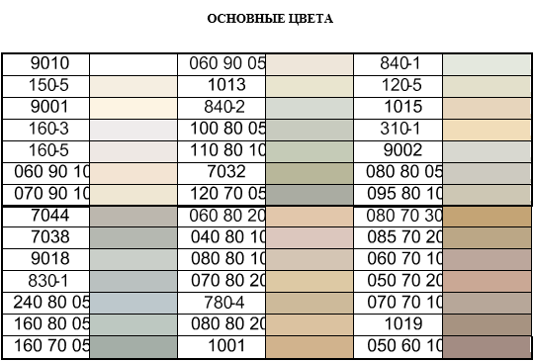  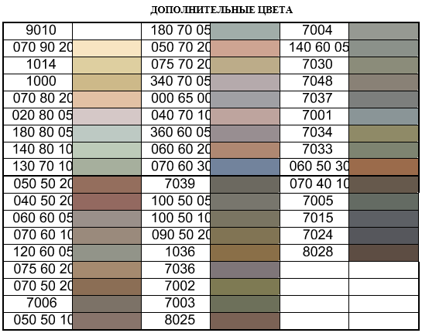  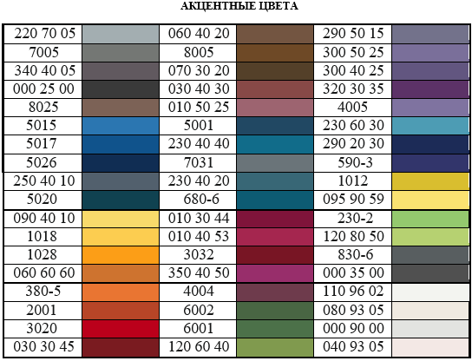
 |  |  |  |  | 1.1.3 | В составе натуральных материалов должны отсутствовать дополнительные цветные пигменты.  Цвет материалов, имитирующих натуральные, должен совпадать с натуральным цветом этих материалов.
 |  |  |  |  | 1.1.4 | При создании архитектурных решений необходимо обеспечивать отсутствие ярко выраженных стыков наружных стеновых панелей.  Цветовое решение нащельников на стыках поверхностей должно осуществляться в соответствии с цветом отделки этих поверхностей.
 |  |  | 1.2 | окна | 1.2.1 | Цветовое решение импостов должно соответствовать разрешенным к использованию цветам палитры системы цвета RAL  Все элементы окон (за исключением стекла) должны выполняться в едином цветовом решении.
 |  |  | 1.3 | остекление | 1.3.1 | Не допускается использование цветного (тонированного в массе) остекления.
 |  |  | 1.4 | цоколь | 1.4.1 | Цветовое решение должно соответствовать одному из цветов элементов здания (стен, перекрытий, элементов окон, ограждений, кровли).  Цветовое решение должно осуществляться в соответствии с цветами системы цвета RAL из палитры основных, дополнительных, акцентных цветов, независимо от применяемого цветового решения допускаются оттенки серых тонов.
 |  |  |  |  | 1.4.2 | В составе натуральных материалов должны отсутствовать дополнительные цветные пигменты. Цвет материалов, имитирующих натуральные, должен совпадать с натуральным цветом этих материалов.
 |  |  |  |  | 1.4.3 | Предусматривать обязательный износостойкий цоколь.
 |  |  |  |  | 1.4.4 | При создании архитектурных решений необходимо обеспечивать отсутствие ярко выраженных стыков наружных стеновых панелей.
 |  |  | 1.5 | кровля | 1.5.1 | Цветовое решение должно соответствовать разрешенным к использованию цветам палитры системы цвета RAL:
 |  |  |  |  | 1.5.2 | Все элементы кровли должны выполняться в едином цветовом решении кроме подшивки карнизного свеса и водосточной системы.
 |  |  |  |  | 1.5.3 | Цветовое решение нащельников на стыках поверхностей должно осуществляться в соответствии с цветом отделки этих поверхностей.
 |  |  | 1.6 | элементы входных групп | 1.6.1 | Цветовое решение должно осуществляться в соответствии с разрешенными к использованию цветам системы цвета из палитры основных, дополнительных и акцентных цветов, применяемых в цветовом решении фасада здания
 |  |  |  |  | 1.6.2 | При подборе материалов неоднородной текстуры (таких как натуральные - кирпич, гранит и т. д. и имитирующих натуральные - композитные плиты) допускается отклонение от перечня разрешенных цветов палитры системы цвета RAL.  В составе натуральных материалов должны отсутствовать дополнительные цветные пигменты.  Цвет материалов, имитирующих натуральные, должен совпадать с натуральным цветом этих материалов.
 |  |  | 1.7 | ограждения | 1.7.1 | В ограждении балконов, парапетов предусмотреть цветовое решение, соответствующее одному из элементов здания (стен, элементов окон, кровли)  Цветовое решение должно соответствовать разрешенным к использованию цветам палитры системы цвета RAL:  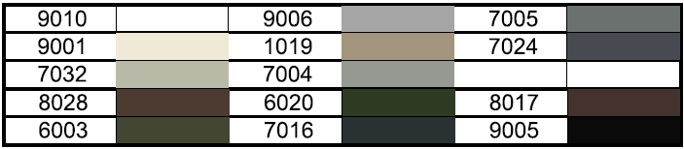
 | Требования к отделочным и (или) строительным материалам, определяющим архитектурный облик объекта капитального строительства |  | 2.1 | стены | 2.1.1 | При использовании двух и более типов материалов необходимо обеспечивать их стыковку в разных (смещенных друг относительно друга не менее, чем на 3 см) плоскостях.  Один из материалов должен быть основным и занимать не менее 60% площади фасада.  При создании архитектурных решений необходимо обеспечивать отсутствие ярко выраженных стыков наружных стеновых панелей.  При применении системы навесного фасада не допускается использовать для панелей пропорции менее 1:2. В отделке фасадов не допускается применение материала с креплением на видимых кляммерах (открытые системы крепления).  Материалы с глянцевой поверхностью (за исключением стекла) должны занимать не более 30% площади фасада.  Материалы, имитирующие натуральные, должны соответствовать им по фактуре.  При применении крупнопанельных изделий не допускается окрашивание бетонной поверхности (за исключением бетона, окрашенного в массе).  Не допускается окраска поверхностей, облицованных натуральным камнем.  Исключить сопряжение в одной плоскости поверхностей с различными отделочными материалами без раскреповки (за исключением мозаичных панно).  Необходимо применять долговечные, износостойкие, ремонтопригодные материалы (учитывать дальнейшую эксплуатацию); уделить особое внимание их противопожарным свойствам.  Первые этажи и цоколь следует выполнять из устойчивых к атмосферным явлениям, вандалостойких и визуально привлекательных материалов (не использовать хрупкие материалы, такие как, например, фибробетон).  Не использовать панели с открытым типом крепления.  Не допускается использовать: пленку (в том числе самоклеящуюся), крупные фракции штукатурки «фактурная шуба» и «короед», профилированный лист, керамогранит (за исключением крупноформатного) асбестоцементный лист, металлический и пластиковый (виниловый) сайдинг, поликарбонат, ПВХ-панели (за исключением HPL-панелей с имитацией дерева, металла,  бетона и камня, а также панелей с однотонными и фантазийными (дизайнерскими) декорами), стекломагнезитовые листы, металлокассеты (за исключением имитирующих натуральные материалы толщиной 1,2 см), АМК фасадную систему.
 |  |  | 2.2 | окна | 2.2.1 | Не допускается облицовка откосов керамической плиткой.
 |  |  |  |  | 2.2.2 | Не допускается использование в тонировке остекления наклеивающуюся на поверхность пленку.
 |  |  | 2.3 | остекление | 2.3.1 | При остеклении балконов не допускается устройство глухих пластиковых полотен.
 |  |  | 2.4 | цоколь | 2.4.1 | При использовании двух и более материалов необходимо обеспечивать их стыковку в разных (смещенных друг относительно друга не менее, чем на 3 см) плоскостях.  Один из материалов должен быть основным и занимать не менее 60% площади цоколя.  При создании архитектурных решений необходимо обеспечивать отсутствие ярко выраженных стыков наружных стеновых панелей.
 |  |  |  |  | 2.4.2 | Материалы, имитирующие натуральные, должны соответствовать им по фактуре.  Не допускается окраска поверхностей, облицованных натуральным камнем.
 |  |  |  |  | 2.4.3 | Для навесов и козырьков к приямкам не допускается использовать: профилированный лист, металлический и пластиковый (виниловый) сайдинг, поликарбонат (за исключением монолитного поликарбоната).  Не допускается устройство радиальных козырьков и навесов к приямкам.
 |  |  | 2.5 | кровля | 2.5.1 | Не допускается использовать: асбестоцементный лист, пластиковый (виниловый) сайдинг, поликарбонат, ПВХ-панели, ондулин, шифер, сланцевую кровлю, фанеру, вагонку, керамическую и песчано-цементную черепицу.
 |  |  | 2.6 | элементы входных групп | 2.6.1 | Для навесов и козырьков не допускается использовать: асбестоцементный лист, крупные фракции штукатурки «фактурная шуба» и «короед», металлический и пластиковый (виниловый) сайдинг, поликарбонат, шифер, сланцевую кровлю,фанеру, вагонку ПВХ-панели (за исключением HPL-панелей с имитацией дерева, металла, бетона и камня, а также панелей с однотонными и  фантазийными (дизайнерскими) декорами), стекломагнезитовые листы, АМК фасадную систему.  Не допускается устройство радиальных козырьков и навесов.
 |  |  |  |  | 2.6.2 | Для лестниц, площадок, ступеней не допускается использовать: материалы с классом противоскольжения менее R12, резиновую плитку.
 |  |  |  |  | 2.6.3 | Материалы, имитирующие натуральные, должны соответствовать им по фактуре.  Не допускается окраска поверхностей, облицованных натуральным камнем.
 |  |  |  |  | 2.6.4 | Необходимо предусматривать придверные грязезащитные системы.
 |  |  | 2.7 | ограждения | 2.7.1 | Для ограждений балконов и парапетов не допускается использовать: профилированный лист, асбестоцементный лист, металлический и пластиковый (виниловый) сайдинг, поликарбонат, стекломагнезитовые листы, фанеру, вагонку.  Материалы, имитирующие натуральные, должны соответствовать им по фактуре.
 | Требования к цветовым решениям объекта капитального строительства | 3.1.2 Административные здания организаций, обеспечивающих предоставление коммунальных услуг;  3.2.2. Оказание социальной помощи населению;  3.2.3 Оказание услуг связи;  3.8.1 Государственное управление;  3.9.2 Проведение научных исследований | 1.1 | стены | 1.1.1 | В цветовом решении облицовочных материалов каждой блок-секции объекта (за исключением площади остекления) разрешается использовать 1 цвет в качестве основного (не менее 60% общей площади фасадов), не более 2-х цветов в качестве дополнительных (суммарно не более 30% от общей площади фасадов) и 1 цвет в качестве акцентного (не более 10%).  Допускается применение двух гармонично сочетающихся цветов из палитры основных цветов в процентном отношении (60% один и 30% другой цвет). 10% акцентного цвета. Возможно использование только одного цвета из палитры основных цветов и не более 2-х цветов из акцентных цветов (80% основного цвета и 20% акцентного).  Цветовое решение объекта капитального строительства может осуществляться только из палитры основных цветов (допускается применение не более 3-х цветов).
 |  |  |  |  | 1.1.2 | Цветовое решение должно осуществляться в соответствии с разрешенными к использованию цветами палитры системы цвета RAL.  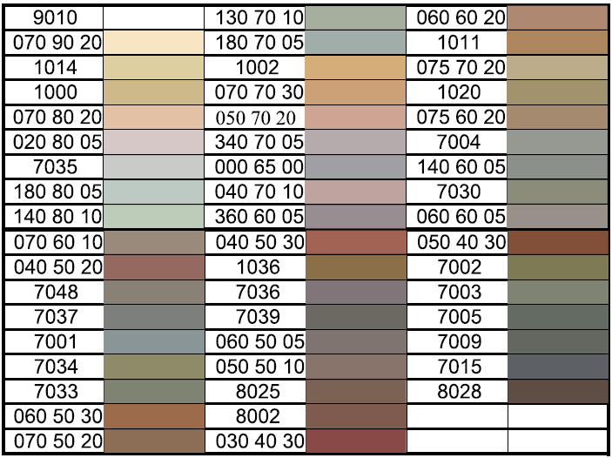  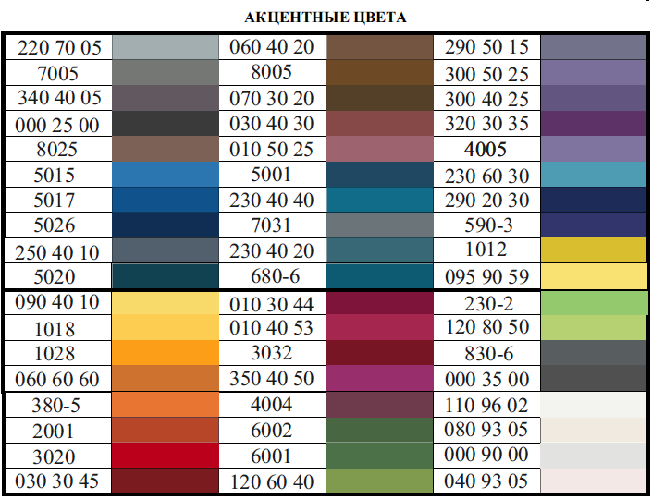
 |  |  |  |  | 1.1.3 | В составе натуральных материалов должны отсутствовать дополнительные цветные пигменты.  Цвет материалов, имитирующих натуральные, должен совпадать с натуральным цветом этих материалов.
 |  |  |  |  | 1.1.4 | При создании архитектурных решений необходимо обеспечивать отсутствие ярко выраженных стыков наружных стеновых панелей.  Цветовое решение нащельников на стыках поверхностей должно осуществляться в соответствии с цветом отделки этих поверхностей.
 |  |  | 1.2 | окна | 1.2.1 | Цветовое решение импостов должно соответствовать разрешенным к использованию цветам палитры системы цвета RAL  Все элементы окон (за исключением стекла) должны выполняться в едином цветовом решении.
 |  |  | 1.3 | остекление | 1.3.1 | Не допускается использование цветного (тонированного в массе) остекления.  В цветовом решении применяются стекла серых цветов или бесцветные*, с учетом каталога производителя стекла.  *Бесцветное стекло - стекло, которое является абсолютно прозрачным и не имеет никаких оттенков.
 |  |  | 1.4 | цоколь | 1.4.1 | Цветовое решение должно соответствовать одному из цветов элементов здания (стен, перекрытий, элементов окон, ограждений, кровли).  Цветовое решение должно осуществляться в соответствии с цветами системы цвета RAL из палитры основных, дополнительных, акцентных цветов, независимо от применяемого цветового решения допускаются оттенки серых тонов.
 |  |  |  |  | 1.4.2 | В составе натуральных материалов должны отсутствовать дополнительные цветные пигменты. Цвет материалов, имитирующих натуральные, должен совпадать с натуральным цветом этих материалов.
 |  |  |  |  | 1.4.3 | При создании архитектурных решений необходимо обеспечивать отсутствие ярко выраженных стыков наружных стеновых панелей. Цветовое решение нащельников на стыках поверхностей должно осуществляться в соответствии с цветом отделки этих поверхностей.
 |  |  | 1.5 | кровля | 1.5.1 | Цветовое решение должно соответствовать разрешенным к использованию цветам палитры системы цвета RAL:
 |  |  |  |  | 1.5.2 | Все элементы кровли должны выполняться в едином цветовом решении кроме подшивки карнизного свеса и водосточной системы.
 |  |  | 1.6 | элементы входных групп | 1.6.1 | Цветовое решение должно осуществляться в соответствии с разрешенными к использованию цветам системы цвета из палитры основных, дополнительных и акцентных цветов, применяемых в цветовом решении фасада здания
 |  |  |  |  | 1.6.2 | При подборе материалов неоднородной текстуры (таких как натуральные - кирпич, гранит и т. д. и имитирующих натуральные - композитные плиты) допускается отклонение от перечня разрешенных цветов палитры системы цвета RAL.  В составе натуральных материалов должны отсутствовать дополнительные цветные пигменты.  Цвет материалов, имитирующих натуральные, должен совпадать с натуральным цветом этих материалов.
 |  |  | 1.7 | ограждения | 1.7.1 | В ограждении балконов, парапетов предусмотреть цветовое решение, соответствующее одному из элементов здания (стен, элементов окон, кровли)  Цветовое решение должно соответствовать разрешенным к использованию цветам палитры системы цвета RAL:
 |  |  |  |  | 1.7.2 | Для ограждений, выполненных из латуни или покрытых имитацией латуни, а также для ограждений, выполненных из кортена, допускается отклонение от перечня разрешенных цветов палитры системы цвета RAL в пользу натурального цвета материала.
 |  |  |  |  | 1.7.3 | Цветовое решение ограждений, выполненных из стекла, должно осуществляться в нейтральных* и серых цветах **  *Нейтральный цвет стекла — это стекло с максимальной прозрачностью, без искажения цвета.  **Серые цвета стекла необходимо подобрать с учетом каталога производителя.
 | Требования к отделочным и (или) строительным материалам, определяющим архитектурный облик объекта капитального строительства |  | 2.1 | стены | 2.1.1 | При использовании двух и более типов материалов необходимо обеспечивать их стыковку в разных (смещенных друг относительно друга не менее, чем на 3 см) плоскостях.  Один из материалов должен быть основным и занимать не менее 60% площади фасада.  При создании архитектурных решений необходимо обеспечивать отсутствие ярко выраженных стыков наружных стеновых панелей.  При применении системы навесного фасада не допускается использовать для панелей пропорции менее 1:2. В отделке фасадов не допускается применение материала с креплением на видимых кляммерах (открытые системы крепления).  Материалы с глянцевой поверхностью (за исключением стекла) должны занимать не более 30% площади фасада.  Материалы, имитирующие натуральные, должны соответствовать им по фактуре.  При применении крупнопанельных изделий не допускается окрашивание бетонной поверхности (за исключением бетона, окрашенного в массе).  Не допускается окраска поверхностей, облицованных натуральным камнем.  Не допускается использовать: пленку (в том числе самоклеящуюся), крупные фракции штукатурки «фактурная шуба» и «короед», профилированный лист, керамогранит (за исключением крупноформатного) асбестоцементный лист, металлический и пластиковый (виниловый) сайдинг, поликарбонат, ПВХ-панели (за исключением HPL-панелей с имитацией дерева, металла,  бетона и камня, а также панелей с однотонными и фантазийными (дизайнерскими) декорами), стекломагнезитовые листы, металлокассеты (за исключением имитирующих натуральные материалы толщиной 1,2 см), АМК фасадную систему.
 |  |  | 2.2 | окна | 2.2.1 | Не допускается облицовка откосов керамической плиткой.
 |  |  |  |  | 2.2.2 | Допускается применение разных материалов для разных по назначению групп проемов (витрины коммерческих предприятий).
 |  |  | 2.3 | остекление | 2.3.1 | При остеклении балконов не допускается устройство глухих пластиковых полотен.
 |  |  | 2.4 | цоколь | 2.4.1 | При использовании двух и более материалов необходимо обеспечивать их стыковку в разных (смещенных друг относительно друга не менее, чем на 3 см) плоскостях.  Один из материалов должен быть основным и занимать не менее 60% площади цоколя.  При создании архитектурных решений необходимо обеспечивать отсутствие ярко выраженных стыков наружных стеновых панелей.
 |  |  |  |  | 2.4.2 | Материалы, имитирующие натуральные, должны соответствовать им по фактуре.  Не допускается окраска поверхностей, облицованных натуральным камнем.
 |  |  |  |  | 2.4.3 | Для навесов и козырьков к приямкам не допускается использовать: профилированный лист, металлический и пластиковый (виниловый) сайдинг, поликарбонат (за исключением монолитного поликарбоната).  Не допускается устройство радиальных козырьков и навесов к приямкам.
 |  |  | 2.5 | кровля | 2.5.1 | Не допускается использовать: асбестоцементный лист, пластиковый (виниловый) сайдинг, поликарбонат, ПВХ-панели, ондулин, шифер, сланцевую кровлю, фанеру, вагонку, керамическую и песчано-цементную черепицу.
 |  |  | 2.6 | элементы входных групп | 2.6.1 | Для навесов и козырьков не допускается использовать: асбестоцементный лист, крупные фракции штукатурки «фактурная шуба» и «короед», металлический и пластиковый (виниловый) сайдинг, поликарбонат, шифер, сланцевую кровлю,фанеру, вагонку ПВХ-панели (за исключением HPL-панелей с имитацией дерева, металла, бетона и камня, а также панелей с однотонными и  фантазийными (дизайнерскими) декорами), стекломагнезитовые листы, АМК фасадную систему.  Не допускается устройство радиальных козырьков и навесов.
 |  |  |  |  | 2.6.2 | Для лестниц, площадок, ступеней не допускается использовать: материалы с классом противоскольжения менее R12, резиновую плитку.
 |  |  |  |  | 2.6.3 | Материалы, имитирующие натуральные, должны соответствовать им по фактуре.  Не допускается окраска поверхностей, облицованных натуральным камнем.
 |  |  |  |  | 2.6.4 | Необходимо предусматривать придверные грязезащитные системы.
 |  |  | 2.7 | ограждения | 2.7.1 | Для ограждений балконов и парапетов не допускается использовать: профилированный лист, асбестоцементный лист, металлический и пластиковый (виниловый) сайдинг, поликарбонат, стекломагнезитовые листы, фанеру, вагонку.  Материалы, имитирующие натуральные, должны соответствовать им по фактуре.
 | Требования к цветовым решениям объекта капитального строительства | 4.9 Служебные гаражи;  4.9.1.3 Автомобильные мойки;  4.9.1.4 Ремонт автомобилей;  2.7.1 Хранение автотранспорта;  3.10.1 Амбулаторное ветеринарное обслуживание;  3.10.2 Приюты для животных;  7.1.2 Обслуживание железнодорожных перевозок;  7.2.2 Обслуживание перевозок пассажиров. | 1.1 | стены | 1.1.1 | В цветовом решении облицовочных материалов каждой блок-секции объекта (за исключением площади остекления) разрешается использовать 1 цвет в качестве основного (не менее 60% общей площади фасадов), не более 2-х цветов в качестве дополнительных (суммарно не более 30% от общей площади фасадов) и 1 цвет в качестве акцентного (не более 10%).  Допускается применение двух гармонично сочетающихся цветов из палитры основных цветов в процентном отношении (60% один и 30% другой цвет). 10% акцентного цвета. Возможно использование только одного цвета из палитры основных цветов и не более 2-х цветов из акцентных цветов (80% основного цвета и 20% акцентного).  Цветовое решение объекта капитального строительства может осуществляться только из палитры основных цветов (допускается применение не более 3-х цветов).
 |  |  |  |  | 1.1.2 | Акцентный объект располагается в границах участка, не выходящего на территории общего пользования  Цветовое решение должно осуществляться в соответствии с разрешенными к использованию цветами палитры системы цвета RAL.  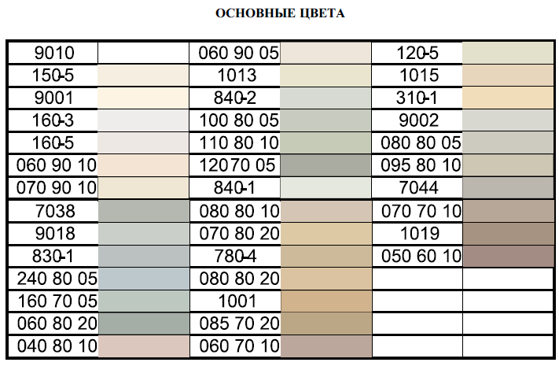  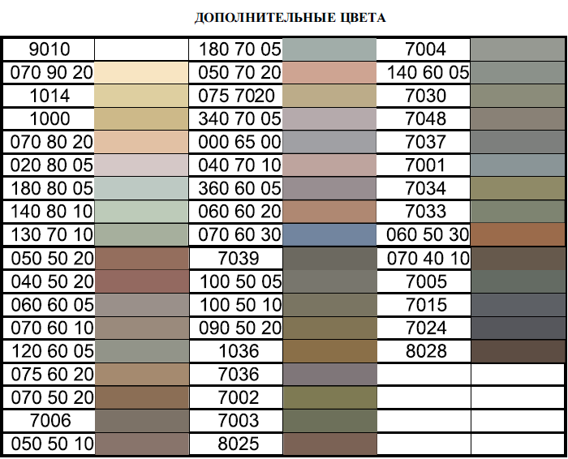  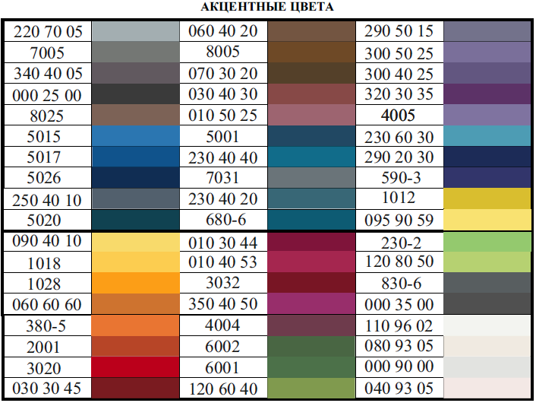
 |  |  |  |  | 1.1.3 | В составе натуральных материалов должны отсутствовать дополнительные цветные пигменты.  Цвет материалов, имитирующих натуральные, должен совпадать с натуральным цветом этих материалов.
 |  |  |  |  | 1.1.4 | При создании архитектурных решений необходимо обеспечивать отсутствие ярко выраженных стыков наружных стеновых панелей.  Цветовое решение нащельников на стыках поверхностей должно осуществляться в соответствии с цветом отделки этих поверхностей.
 |  |  | 1.2 | окна | 1.2.1 | Цветовое решение импостов должно соответствовать разрешенным к использованию цветам палитры системы цвета RAL  Все элементы окон (за исключением стекла) должны выполняться в едином цветовом решении.
 |  |  | 1.3 | остекление | 1.3.1 | Не допускается использование цветного (тонированного в массе), зеркального остекления.
 |  |  | 1.4 | цоколь | 1.4.1 | Цветовое решение должно соответствовать одному из цветов элементов здания (стен, перекрытий, элементов окон, ограждений, кровли).  Цветовое решение должно осуществляться в соответствии с цветами системы цвета RAL из палитры основных, дополнительных, акцентных цветов, независимо от применяемого цветового решения допускаются оттенки серых тонов.
 |  |  |  |  | 1.4.2 | В составе натуральных материалов должны отсутствовать дополнительные цветные пигменты. Цвет материалов, имитирующих натуральные, должен совпадать с натуральным цветом этих материалов.
 |  |  |  |  | 1.4.3 | При создании архитектурных решений необходимо обеспечивать отсутствие ярко выраженных стыков наружных стеновых панелей. Цветовое решение нащельников на стыках поверхностей должно осуществляться в соответствии с цветом отделки этих поверхностей.
 |  |  | 1.5 | кровля | 1.5.1 | Цветовое решение должно соответствовать разрешенным к использованию цветам палитры системы цвета RAL:
 |  |  |  |  | 1.5.2 | Все элементы кровли должны выполняться в едином цветовом решении кроме подшивки карнизного свеса и водосточной системы.
 |  |  | 1.6 | элементы входных групп | 1.6.1 | Цветовое решение должно осуществляться в соответствии с разрешенными к использованию цветам системы цвета из палитры основных, дополнительных и акцентных цветов, применяемых в цветовом решении фасада здания
 |  |  |  |  | 1.6.2 | При подборе материалов неоднородной текстуры (таких как натуральные - кирпич, гранит и т. д. и имитирующих натуральные - композитные плиты) допускается отклонение от перечня разрешенных цветов палитры системы цвета RAL.  В составе натуральных материалов должны отсутствовать дополнительные цветные пигменты.  Цвет материалов, имитирующих натуральные, должен совпадать с натуральным цветом этих материалов.
 |  |  | 1.7 | ограждения | 1.7.1 | В ограждении парапетов предусмотреть цветовое решение, соответствующее одному из элементов здания (стен, элементов окон, кровли)  Цветовое решение должно соответствовать разрешенным к использованию цветам палитры системы цвета RAL:
 | Требования к отделочным и (или) строительным материалам, определяющим архитектурный облик объекта капитального строительства |  | 2.1 | стены | 2.1.1 | При использовании двух и более типов материалов необходимо обеспечивать их стыковку в разных (смещенных друг относительно друга не менее, чем на 3 см) плоскостях.  Один из материалов должен быть основным и занимать не менее 60% площади фасада.  При создании архитектурных решений необходимо обеспечивать отсутствие ярко выраженных стыков наружных стеновых панелей.  При применении системы навесного фасада не допускается использовать для панелей пропорции менее 1:2. В отделке фасадов не допускается применение материала с креплением на видимых кляммерах (открытые системы крепления).  Материалы с глянцевой поверхностью (за исключением стекла) должны занимать не более 30% площади фасада.  Материалы, имитирующие натуральные, должны соответствовать им по фактуре.  При применении крупнопанельных изделий не допускается окрашивание бетонной поверхности (за исключением бетона, окрашенного в массе).  Не допускается окраска поверхностей, облицованных натуральным камнем.  Допускается использовать отличающиеся друг от друга решения для главных и боковых, дворовых фасадов. Решения главного фасада должны дублироваться на боковых, дворовых на глубину не менее 10 метров от грани их стыковки.  Не допускается использовать: пленку (в том числе самоклеящуюся), крупные фракции штукатурки «фактурная шуба» и «короед», профилированный лист, керамогранит (за исключением крупноформатного) асбестоцементный лист, металлический и пластиковый (виниловый) сайдинг, поликарбонат, ПВХ-панели (за исключением HPL-панелей с имитацией дерева, металла,  бетона и камня, а также панелей с однотонными и фантазийными (дизайнерскими) декорами), стекломагнезитовые листы, металлокассеты (за исключением имитирующих натуральные материалы толщиной 1,2 см), АМК фасадную систему.
 |  |  | 2.2 | окна | 2.2.1 | Не допускается облицовка откосов керамической плиткой.
 |  |  | 2.3 | остекление | 2.3.1 | Не допускается установка дверных заполнений с остеклением менее 60% полотна (за исключением дверных проемов к техническим помещениям).
 |  |  | 2.4 | цоколь | 2.4.1 | При использовании двух и более материалов необходимо обеспечивать их стыковку в разных (смещенных друг относительно друга не менее, чем на 3 см) плоскостях.  Один из материалов должен быть основным и занимать не менее 70% площади цоколя.  При создании архитектурных решений необходимо обеспечивать отсутствие ярко выраженных стыков наружных стеновых панелей.
 |  |  |  |  | 2.4.2 | Материалы, имитирующие натуральные, должны соответствовать им по фактуре.  Не допускается окраска поверхностей, облицованных натуральным камнем.
 |  |  | 2.5 | кровля | 2.5.1 | Не допускается использовать: асбестоцементный лист, пластиковый (виниловый) сайдинг, сотовый или профилированный поликарбонат, ПВХ-панели, шифер, сланцевую кровлю, фанеру, вагонку, керамическую и песчано-цементную черепицу
 |  |  | 2.6 | элементы входных групп | 2.6.1 | Не допускается использовать: пленку (в том числе самоклеящуюся), крупные фракции штукатурки «фактурная шуба» и «короед», профилированный лист, асбестоцементный лист, металлический и пластиковый (виниловый) сайдинг, поликарбонат, ПВХ-панели (за исключением HPL-панелей с имитацией дерева, металла, бетона и камня, а также панелей с однотонными и фантазийными (дизайнерскими) декорами), стекломагнезитовые листы, металлокассеты (за исключением имитирующих натуральные материалы толщиной 1,2 см), АМК фасадную систему.
 |  |  |  |  | 2.6.2 | Не допускается устройство радиальных козырьков и навесов.
 |  |  |  |  | 2.6.3 | Для лестниц, площадок, ступеней не допускается использовать: материалы с классом противоскольжения менее R12, резиновую плитку.
 |  |  |  |  | 2.6.4 | Материалы, имитирующие натуральные, должны соответствовать им по фактуре.  Не допускается окраска поверхностей, облицованных натуральным камнем.
 |  |  |  |  | 2.6.5 | Необходимо предусматривать придверные грязезащитные системы.
 |  |  | 2.7 | ограждения | 2.7.1 | Для всех ограждений не допускается использовать: профилированный лист, асбесто-цементный лист, металлический и пластиковый (виниловый) сайдинг, поликарбонат, стекломагнезитовые листы, фанеру, вагонку
 | Требования к отделочным и (или) строительным материалам, определяющим архитектурный облик объекта капитального строительства | 6.3 Легкая промышленность;  6.4 Пищевая промышленность;  6.5 Нефтехимическая промышленность;  6.6 Строительная промышленность;  6.9 Склады; | 1.1 | стены | 1.1.1 | При использовании двух и более типов материалов необходимо обеспечивать их стыковку в разных (смещенных друг относительно друга не менее, чем на 3 см) плоскостях.  Один из материалов должен быть основным и занимать не менее 60% площади фасада.  При создании архитектурных решений необходимо обеспечивать отсутствие ярко выраженных стыков наружных стеновых панелей.  При применении системы навесного фасада не допускается использовать для панелей пропорции менее 1:2. В отделке фасадов не допускается применение материала с креплением на видимых кляммерах (открытые системы крепления).  Материалы с глянцевой поверхностью (за исключением стекла) должны занимать не более 30% площади фасада. Материалы, имитирующие натуральные, должны соответствовать им по фактуре.  При применении крупнопанельных изделий не допускается окрашивание бетонной поверхности (за исключением бетона, окрашенного в массе).  Не допускается окраска поверхностей, облицованных натуральным камнем.  Допускается использовать отличающиеся друг от друга решения для главных и боковых, дворовых фасадов. Решения главного фасада должны дублироваться на боковых, дворовых на глубину не менее 10 метров от грани их стыковки.  Не допускается использовать: пленку (в том числе самоклеящуюся), крупные фракции штукатурки «фактурная шуба» и «короед», профилированный лист, асбестоцементный лист, металлический и пластиковый (виниловый) сайдинг, поликарбонат, стекломагнезитовые листы, АМК фасадную систему.
 |  |  | 1.2 | окна | 1. 2.1 | Все элементы окон объекта капитального строительства (за исключением стекла) должны выполняться в едином материале.
 |  |  | 1.3 | остекление | 1.3.1 | Не допускается установка дверных заполнений с остеклением менее 70% полотна (за исключением дверных проемов к техническим помещениям)  * параметр действует на фасады, выходящие на границу участка, примыкающую к территориям общего пользования.
 |  |  |  |  | 1.3.2 | Не допускается облицовка откосов керамической плиткой.
 |  |  | 1.4 | цоколь | 1.4.1 | При использовании двух и более материалов необходимо обеспечивать их стыковку в разных (смещенных друг относительно друга не менее, чем на 3 см) плоскостях.  При создании архитектурных решений необходимо обеспечивать отсутствие ярко выраженных стыков наружных стеновых панелей.
 |  |  |  |  | 1.4.2 | Один из материалов должен быть основным и занимать не менее 60% площади цоколя.
 |  |  |  |  | 1.4.3 | Материалы, имитирующие натуральные, должны соответствовать им по фактуре.  Не допускается окраска поверхностей, облицованных натуральным камнем.
 |  |  |  |  | 1.4.4 | Для навесов и козырьков к приямкам не допускается использовать: профилированный лист, металлический и пластиковый (виниловый) сайдинг, поликарбонат (за исключением монолитного).  Не допускается устройство радиальных козырьков и навесов к приямкам.
 |  |  | 1.5 | кровля | 1.5.1 | Не допускается использовать: асбестоцементный лист, пластиковый (виниловый) сайдинг, поликарбонат, ПВХ-панели, ондулин, шифер, сланцевую кровлю, фанеру, вагонку.
 |  |  | 1.6 | элементы входных групп | 1.6.1 | Не допускается использовать: пленку (в том числе самоклеящуюся), крупные фракции штукатурки «фактурная шуба» и «короед», профилированный лист, асбестоцементный лист, металлический и пластиковый (виниловый) сайдинг, поликарбонат, стекломагнезитовые листы, АМК фасадную систему.
 |  |  |  |  | 1.6.2 | Не допускается устройство радиальных козырьков и навесов.
 |  |  |  |  | 1.6.3 | Для лестниц, площадок, ступеней не допускается использовать: материалы с классом противоскольжения менее R12, резиновую плитку.
 |  |  |  |  | 1.6.4 | Материалы, имитирующие натуральные, должны соответствовать им по фактуре. Не допускается окраска поверхностей, облицованных натуральным камнем.
 |  |  |  |  | 1.6.5 | Необходимо предусматривать придверные грязезащитные системы.
 |  |  | 1.7 | ограждения | 1.7.1 | Для ограждений балконов и парапетов не допускается использовать: профилированный лист, асбестоцементный лист, металлический и пластиковый (виниловый) сайдинг, поликарбонат, стекломагнезитовые листы, фанеру, вагонку.  Материалы, имитирующие натуральные, должны соответствовать им по фактуре и цвету.

- Требования к размещению технического и инженерного оборудования на фасадах и кровлях объектов капитального строительства
Таблица 4
Наименование  оборудования | Код 2.1.1, 2.3, 2.5, 2.6 | Код 3.2.1, 3.2.4, 3.4.1, 3.4.2, 3.4.3, 3.5.1, 3.5.2, 3.6.1, 3.7.1, 3.7.2, 5.1.1, 5.1.7 | Код 3.3, 4.1, 4.2, 4.3, 4.4, 4.5, 4.6, 4.7, 4.8.1, 4.9.1.1, 4.10, 5.1.2 | Код 3.1.2, 3.2.2, 3.2.3, 3.8.1, 3.9.2 | Код 4.9, 4.9.1.3, 4.9.1.4, 2.7.1, 3.10.1, 3.10.2, 7.1.2, 7.2.2 | Код 6.3, 6.4, 6.5, 6.6, 6.8, 6.9
1 | 2 | 3 | 4 | 5 | 6 | 7
Элементы систем кондиционирования | Размещение элементов систем кондиционирования запрещено:  - на поверхности главных фасадов;  - в оконных и дверных проемах с выступлением за плоскость фасада;  - над пешеходными тротуарами.  допускается:  - на кровле объекта (крышные кондиционеры с внутренними воздуховодными каналами)  - в нижней части оконных проемов, в окнах подвального этажа без выхода за плоскость фасада  - в простенках между оконными и дверными проемами  - на второстепенных фасадах, брандмауэрах  - в арочных проемах на высоте не менее 3,0 м от поверхности земли.  Для элементов систем кондиционирования необходимо предусматривать скрытое организованное водоотведение.  Элементы систем кондиционирования, а также антенны должны:  - размещаться упорядоченно, с привязкой к архитектурному решению фасада и единой композиционной (вертикальной, горизонтальной) системе осей;  - размещаться с использованием стандартных конструкций крепления и с использованием маскирующих ограждений (решеток, жалюзи, корзин);  - оснащаться кабель-каналами, скрытыми за фасадом или замаскированными в тон колера соответствующей плоскости фасада |  |  |  |  | Размещение элементов систем кондиционирования запрещено:  - на поверхности главных фасадов;  - в оконных и дверных проемах с выступлением за плоскость фасада;  - над пешеходными тротуарами.  допускается:  - на кровле объекта (крышные кондиционеры с внутренними воздуховодными каналами)  - в нижней части оконных проемов, в окнах подвального этажа без выхода за плоскость фасада  - в простенках между оконными и дверными проемами  - на балконах  Элементы систем кондиционирования, а также антенны должны:  - размещаться упорядоченно, с привязкой к архитектурному решению фасада и единой композиционной (вертикальной, горизонтальной) системе осей;  - размещаться с использованием стандартных конструкций крепления и с использованием маскирующих ограждений (решеток, жалюзи, корзин);  - оснащаться кабель-каналами, скрытыми за фасадом или замаскированными в тон колера соответствующей плоскости фасада
Маскирующие ограждения | Должны иметь окраску, соответствующую одному из колеров элементов здания (стен, перекрытий, элементов окон, цоколя)

- Требования к подсветке фасадов объектов капитального строительства.
Таблица 5
Наименование  параметра | Код 2.1.1, 2.3, 2.5, 2.6 | Код 3.2.1, 3.2.4, 3.4.1, 3.4.2, 3.4.3, 3.5.1, 3.5.2,  3.6.1, 3.7.1, 3.7.2, 5.1.1, 5.1.7 | Код 3.3, 4.1, 4.2, 4.3, 4.4, 4.5, 4.6, 4.7, 4.8.1, 4.9.1.1, 4.10, 5.1.2 | Код 3.1.2, 3.2.2, 3.2.3, 3.8.1, 3.9.2 | Код 4.9, 4.9.1.3, 4.9.1.4, 2.7.1, 3.10.1, 3.10.2, 7.1.2, 7.2.2 | Код 6.3, 6.4, 6.5, 6.6, 6.8, 6.9
Архитектурная подсветка | Подсветка фасада не должна иметь активного мерцания. Запрещено использовать подсветку RGB формата  Необходимо использовать кабеля подсветки скрытого монтажа. |  |  |  |  | Подсветка фасада не должна иметь активного мерцания.  Запрещено использовать подсветку RGB формата

